Конспект занятия.
Грамматика в сказках
«Поспешили — насмешили».

Подготовила и провела
Курындина М.В.
2014 г.
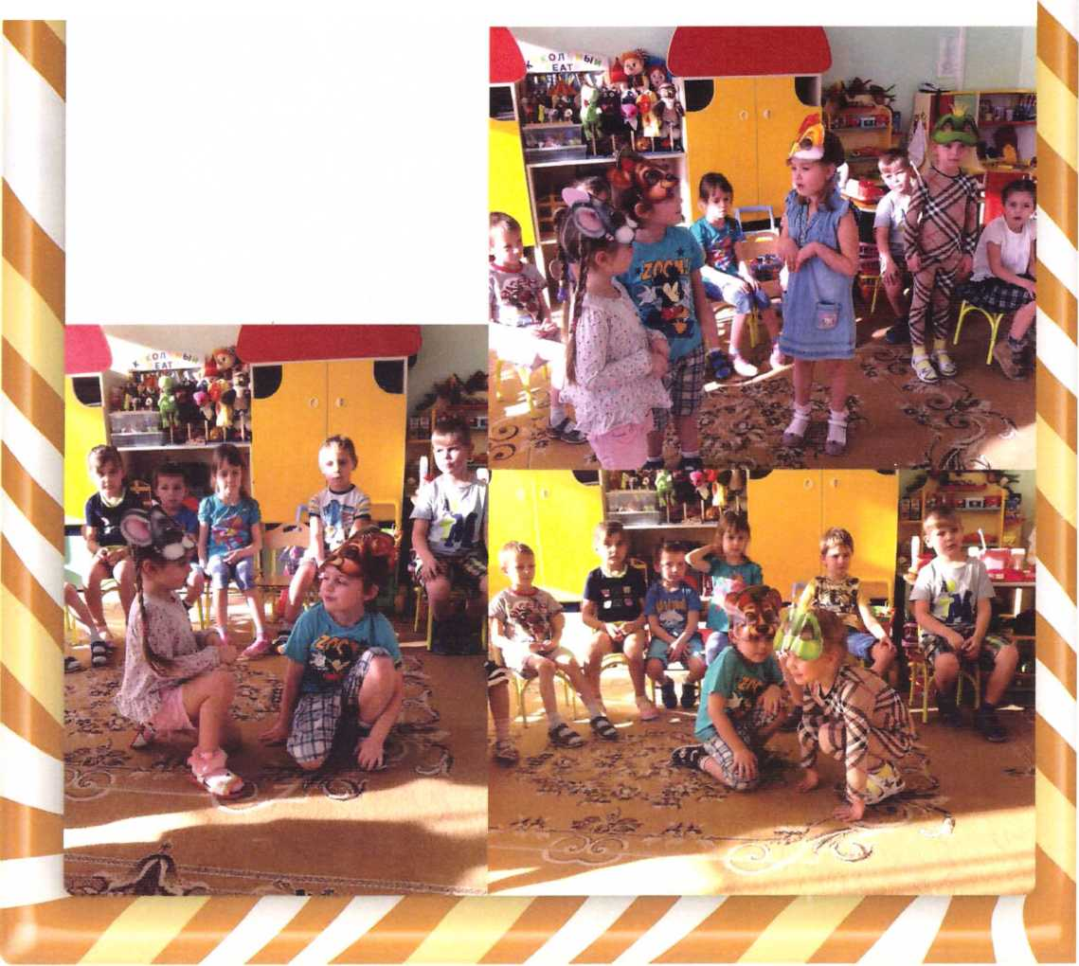

В: Прискакала лягушка-квакушка к медвежьему домику, заквакала: «Ква-ква, я к вам в гости пришла»
Прибежала Мышка-норушка к домику медведя, запищала: «Пи-пи, пироги у вас вкусны».
Пришла Курочка-пеструшка, закудахтала: «Ко-ко-ко, хорошо у вас зерно».
Гусь приковылял к домику и гогочет: «Го-го-го, горошку можно поклевать немножко?».
Корова-буренушка пришла к медведю. Мычит: «Му! Травку пощипать хочу».
Медведь вышел из домика и зарычал:
«Ры-ры».
Все трусишки разбежались, потому что испугались. А медведь хотел сказать: «Рад гостям!».

По С. Погореловской

Вопросы и задания
1. Спросите ребенка: «Кто из животных Как кричал?»
Лягушка квакала, мышка пищала, курочка кудахтала, гусь гоготал, корова мычала, медведь рычал.
2. Что умеют делать эти животные?
Корова — травку щиплет, пасется, молоко дает.
Гусь— переваливается, червяков ищет.
Курица — зерно клюет, яйца несет, цыплят выводит.
Лягушка — прыгает, мошек ловит, ныряет.
Мышка — пищит, грызет крошки, шуршит, убегает в норку.
Медведь — лапу сосет, переваливается, медом лакомится.
3. Сделаем вывод: есть слова, отвечающие на вопросы: что делает?, что делают?
4. Глаголы движения часто употребляются с предлогами, поэтому обратим внимание ребенка на «маленькие слова» к, из.
Проговаривая вместе с малышом предложения, рукой «рисуйте» схему предложения, выделяя голосом и движением руки предлог. Начертите схему в тетради:

Лягушка прискакала к домику.
Медведь вышел из домика
Нарисуйте схемы: домики и стрелки.
Какой рисунок говорит о мышке? какой — о медведе? Почему?
5. На примере этой сказки можно показать, как развивается навык словообразования.
6. Вспомните клички животных из сказки:
Лягушка квакает — она ... (квакушка).
Мышка живет в норке — она ... (норушка).
Корова бурого цвета — она ... (буренушка).
Курочка пестрая — она ... (пеструшка).
Медведь топает — он ... (топтыжка).
Перекидывая мяч, вспомните ласковые слова с суффиксами -ушк-, -юшк-:
дед — дедушка, баба — бабушка,
борода — бородушка, тетя — тетушка,
изба — избушка, трава — травушка

дядя — дядюшка, голова — головушка,
мать — матушка, хозяйка — хозяюшка.
1. Еще раз прочитайте сказку, спросите ребенка: «Кто пришел первым,
вторым, третьим?..»
Предложите ребенку рассказать сказку, показывая животных руками
Лягушка — ладони вместе.
Мышка — средний, безымянный и большой пальцы сжаты в кулачок, «ушки» — из мизинца и указательного.
Курочка — мизинец и большой пальцы соединены (клюв),
остальные пальцы вверх (хохолок).
Гусь — кисть руки вытянуть горизонтально (головка и клюв).
Корова — руки у головы, рога.
Медведь — покачать плечами.

